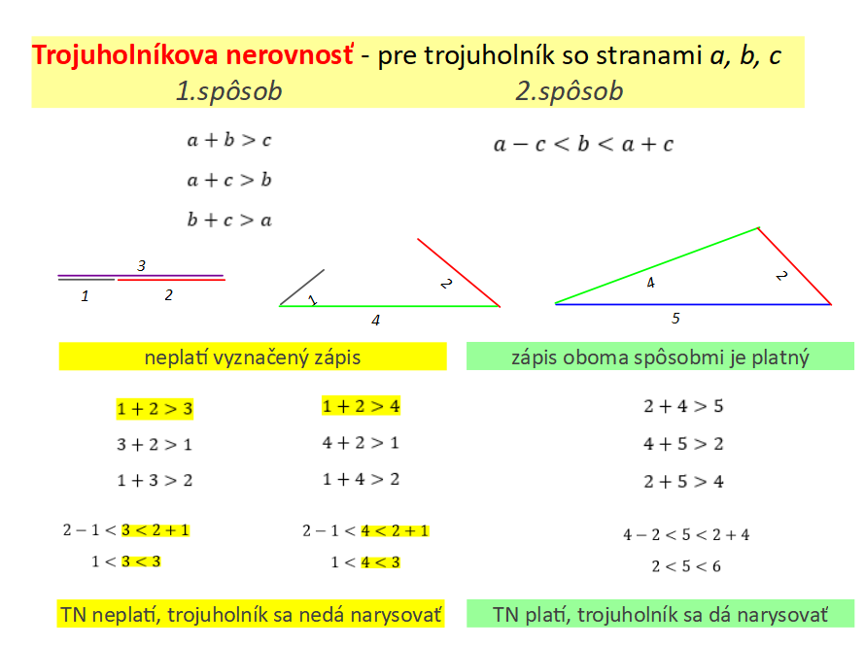
Dobrý deň, dúfam, že predchádzajúce týždne ste zvládali počítať úlohy podľa zadania aj samy, bez väčšie pomoci rodičov.

Téma: Trojuholníková nerovnosť (TN)
V zošite ste si mali napísať teóriu o trojuholníkovej nerovnosti, ktorá bola uverejnená na moje web podstránke.

Pozri si video o TN na zopakovanie:
https://youtu.be/dRcUS2VshvI

POSTUP:
- Nezabudni najskôr premeniť všetky strany trojuholníka na rovnakú jednotku.
- Najskôr si urob náčrt a označ strany a vrcholy v trojuholníkoch. (Pozor pri označovaní - bod A oproti strane a )
- Do zošita zapíš výpočet, ktorým overíš, či daný trojuholník existuje. (vyskúšaj si oba spôsoby, striedaj ich pri jednotlivých príkladoch)
Ak trojuholník existuje:
- Narysuj ho do zošita. (rysujeme trojuholník pomocou kružidla).
- Urč obvod tohto trojuholníkov.
- Urč, aký je to druh trojuholníka (rovnostranný, rovnoramenný, rôznostranný)
Úloha 1:
- $Δ ABC:a=3cm7mm, b=1 dm, c=28 mm$
- $Δ EFG:e=6cm9mm, f=9 cm,g=43 mm$
- $Δ KLM:k=56mm, l=8cm, m=24 mm$
- $Δ STU:s=6cm5mm,t=65 mm, u=1dm$

Pozri si najskôr video a tak vyrieš úlohu 2:
https://youtu.be/spH0JjsNPO8, pokračovanie https://youtu.be/b5YNWxR-gzA
Úloha 2:
Sú dané dve strany trojuholníka ABC: a= ?cm, b= 7cm, c= 4cm.
Dohoda: Stranu a budeme daná vždy celým číslom v cm.
Aká môže byť tretia strana, aby sa takýto trojuholník dal narysovať?
Koľko takýchto trojuholníkov vieme narysovať?
Narysuj jeden z nich do zošita a urč jeho obvod.

